23 февраля отмечают День защитника Отечества, день мужества героизма и патриотизма нашего народа. В преддверии этого праздника в гимназии-колледже прошли уроки мужества, в библиотеке — тематические выставки.

В начальных классах прошел конкурс-соревнование, посвященный Дню Защитника Отечества. Юные защитники с удовольствием соревновались между собой в ловкости, смелости и смекалке. Их поддерживали одноклассники и родители. Все присутствующие получили массу положительных эмоций.

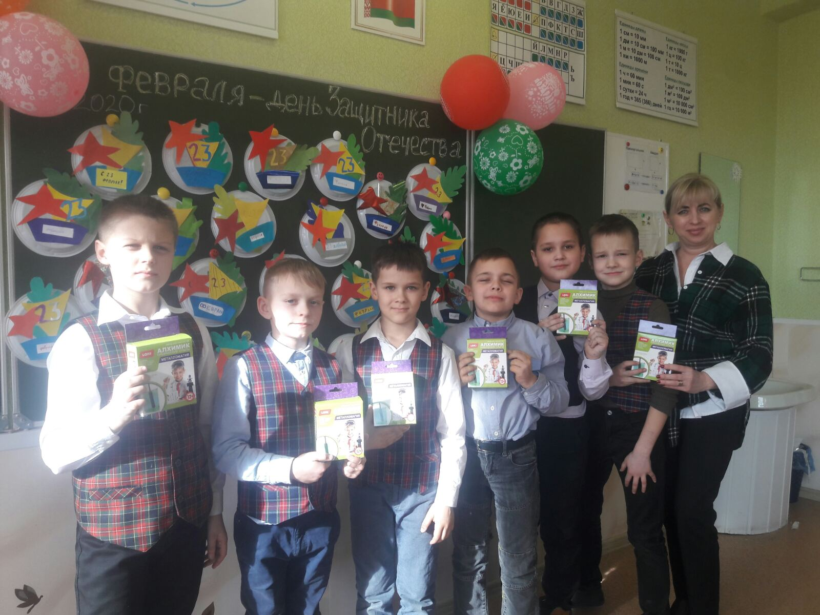 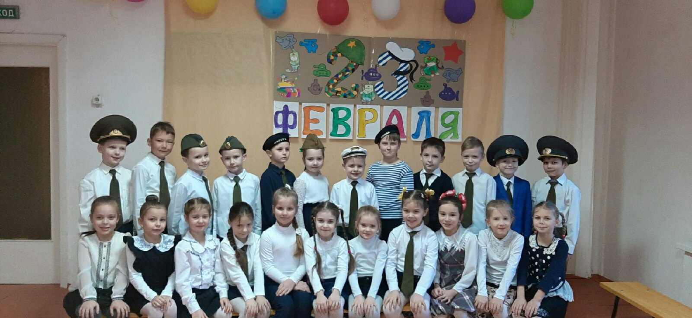 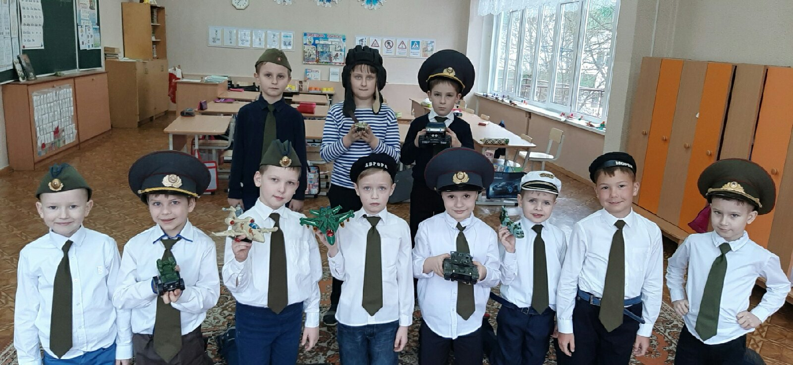 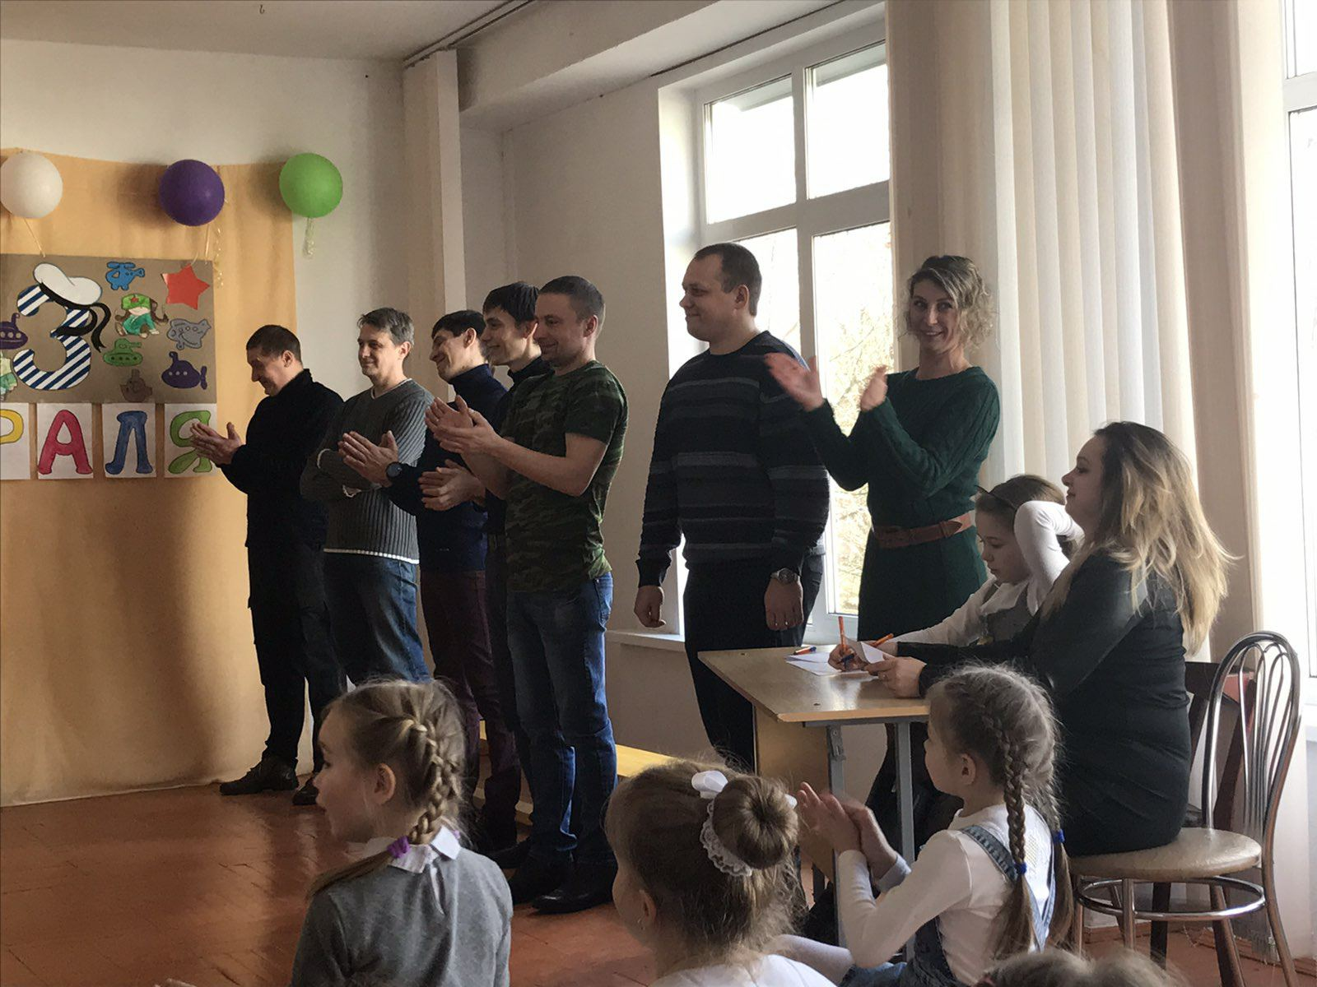 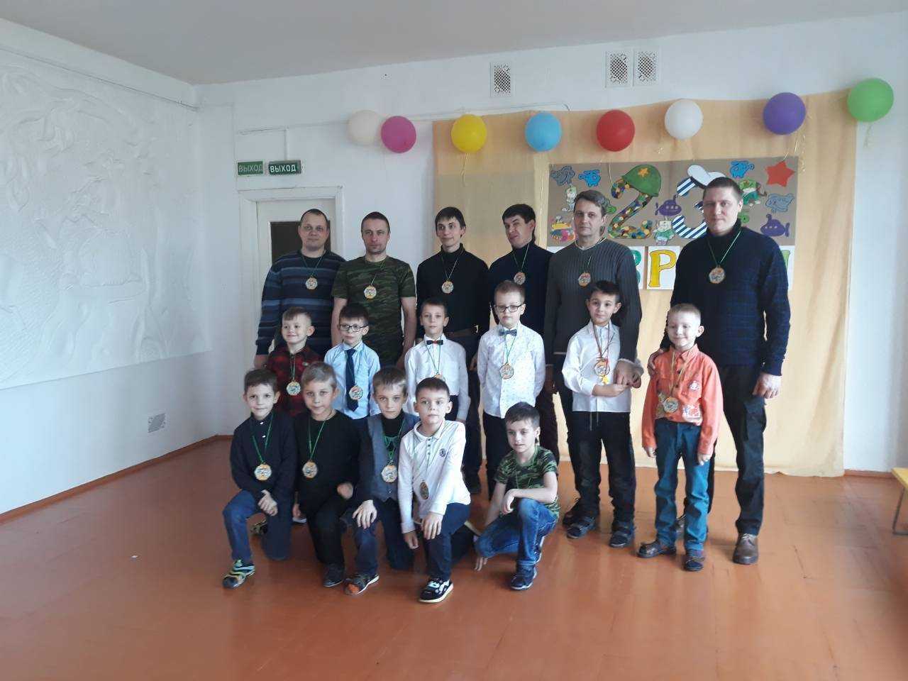

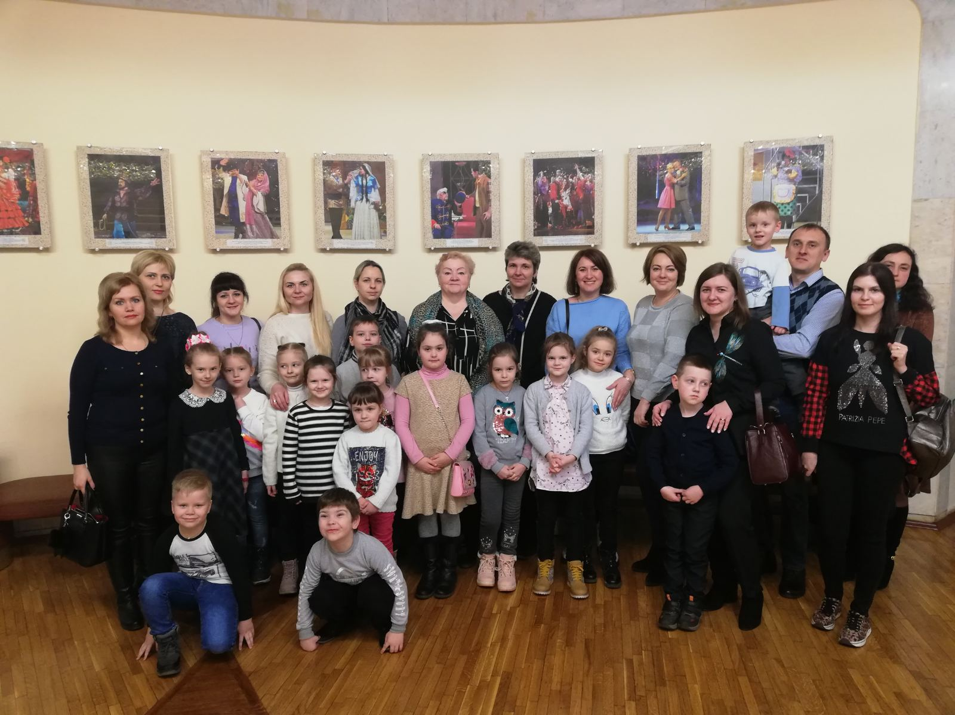Посещение театра музкомедии г. Минск спектакль «Бременские музыканты»

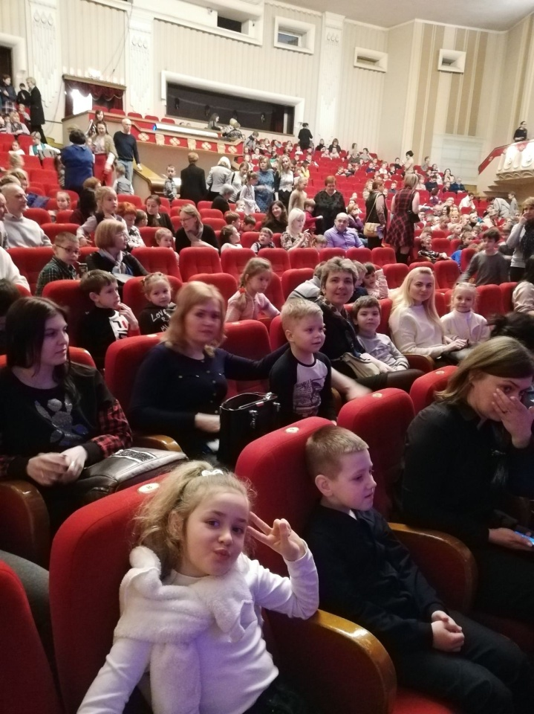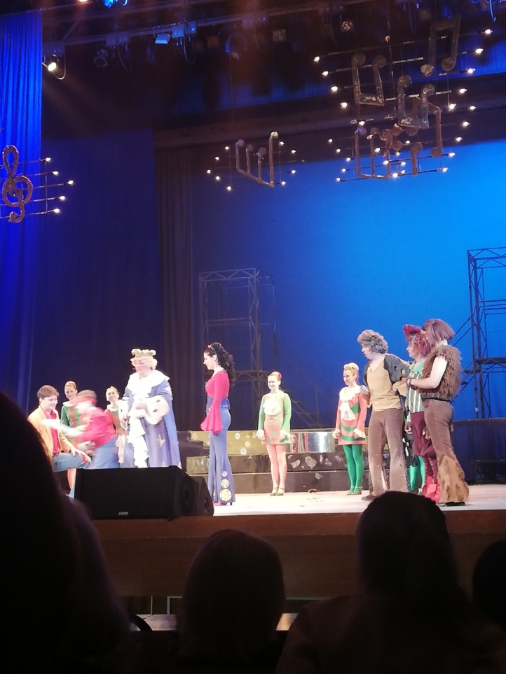 Интеллектуально-познавательная игра «Знаўцы роднай мовы”

